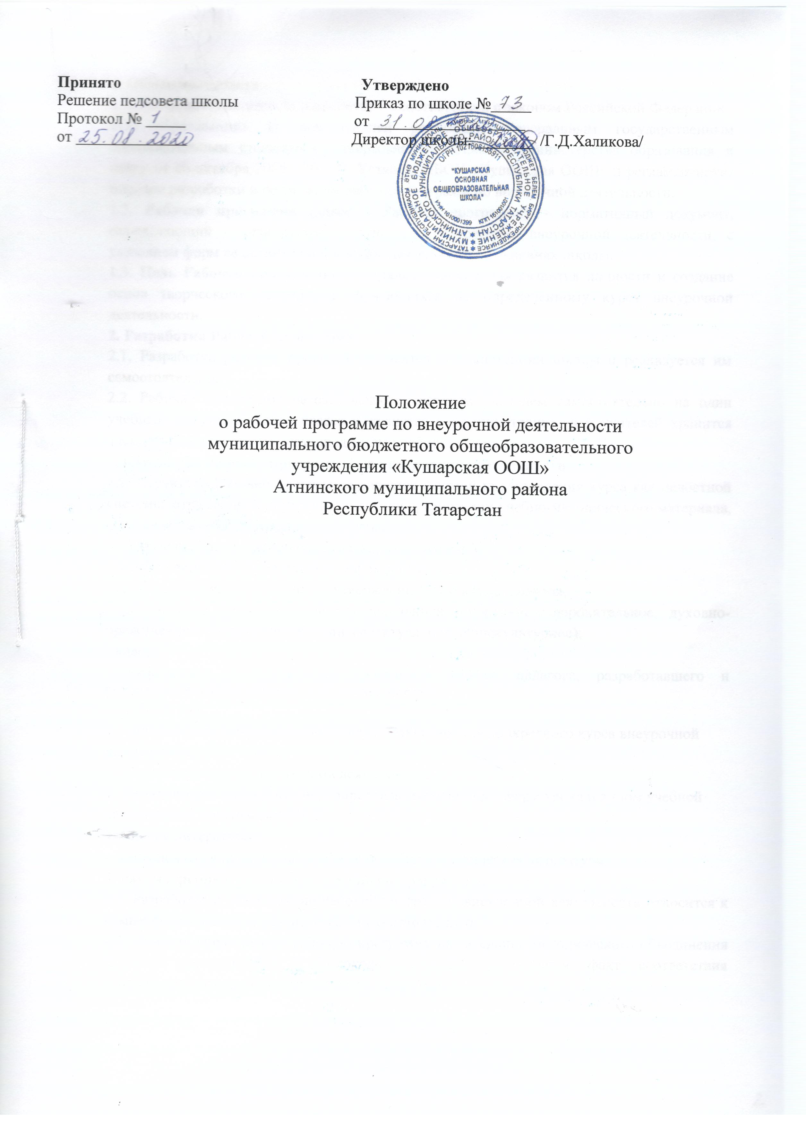
Общее положения
  - Настоящее Положение разработано в соответствии с законом Российской Федерации
«Об образовании» (в действующей редакции), Федеральным государственным образовательным стандартом, утвержденным приказом Министерства образования и науки от 06 октября 2009 г № 373, Уставом МБОУ «Кушарская ООШ» и регламентирует порядок разработки и реализации рабочих программ по внеурочной деятельности.
  - Рабочая программа (далее – Рабочая программа) – нормативный документ, определяющий - планируемые результаты, содержащие внеурочной деятельности, с указанием форм ее организации и видов деятельности в условиях школы.
  - Цель Рабочей программы – создание условий для развития личности и создание основ творческого потенциала обучающихся по определенному курсу внеурочной деятельности.

Разработка Рабочей программы
  - Разработка рабочих программ относится к компетенции школы и реализуется им самостоятельно.
  - Рабочие программы разрабатываются каждым учителем самостоятельно на один учебный год для каждого класса и хранятся у администрации, а у учителей хранится электронный вариант по всем предметам учебного плана.

Структура Рабочей программы по внеурочной деятельности
  - Структура Рабочей программы является формой представления курса как целостной системы, отражающей внутреннюю логику организации учебно-методического материала, и включает в себя следующие элементы:
- Титульный лист должен содержать: (приложение № 1)
- наименование образовательного учреждения;
- гриф принятия, согласования и утверждения Рабочей программы;
- направление развития личности школьника (спортивно-оздоровительное, духовно- нравственное, социальное, общеинтеллектуальное, общекультурное);
- класс;
- информация о составителе программы (Ф.И.О. педагога, разработавшего и реализующего курса внеурочной деятельности);
- учебный год.
- Личностные, метапредметные результаты освоения конкретного курса внеурочной деятельности.
- Содержание курса внеурочной деятельности.
- Тематическое планирование с определением основных форм урока и видом учебной деятельности (приложение № 2)
- Список литературы:
- книгопечатная продукция (учебные пособия, методическая литература)

Рассмотрение и утверждение Рабочей программы.
  - Разработка и утверждение Рабочей программы внеурочной деятельности относится к компетенции школы и реализуется ей самостоятельно.
  - Учитель представляет рабочую программу на заседание методического объединения классных руководителей. В протоколе заседания указывается факт соответствия рабочей программы установленным требованиям.

  - Рабочая программа внеурочной деятельности согласовывается с заместителем директора по воспитательной работе, утверждается директором школы в срок до 1 сентября текущего года.
  - Утвержденные Рабочие программы являются составной частью основной образовательной программы школы, входят в обязательную нормативную локальную документацию.
  - Администрация школы осуществляет контроль реализации Рабочих программ в соответствии с планом внутришкольного контроля.

ПРИЛОЖЕНИЕ № 1
Муниципальное бюджетное общеобразовательное учреждение
«Кушарская основная общеобразовательная школа» Атнинского муниципального района Республики Татарстан

Рассмотрено | Согласовано | Утверждаю
Руководитель МО | Заместитель директора по УР | Директор
/ / | / / | / /
Протокол № | от « » 201 г. | Приказ №
от « » 201 г. |  | от « » 201 г.

РАБОЧАЯ ПРОГРАММА
по внеурочной деятельности « »

для 5 класса (название направлений)

20 год

ПРИЛОЖЕНИЕ № 2

Календарно-тематическое планирование по внеурочной деятельности

Основные формы организации учебных занятий: Основные виды учебной деятельности обучающихся:
№п/п | Тема занятий | Количество часов | Примечание

